

2019 级

《物联网数据存储与管理》课程
实 验 报 告

姓 名 薛海波
学 号 U201914971
班 号 物联网1901班
日 期 2022.04.16

目 录
一、实验目的 1
二、实验背景 1
三、实验环境 1
四、实验内容 1
4.1 对象存储技术实践 1
4.2 对象存储性能分析 1
五、实验过程 2
5.1 对象存储技术实践 2
5.2 对象存储性能分析 5
六、实验总结 9
参考文献 9

一、实验目的
1. 熟悉对象存储技术，代表性系统及其特性；
2. 实践对象存储系统，部署实验环境，进行初步测试；
3. 基于对象存储系统，分析性能问题，架设应用实践。

二、实验背景
本次实验使用的对象存储服务端为minio。
MinIO 是一个基于Apache License v2.0开源协议的对象存储服务。它兼容亚马逊S3云存储服务接口，非常适合于存储大容量非结构化的数据，例如图片、视频、日志文件、备份数据和容器/虚拟机镜像等，而一个对象文件可以是任意大小，从几kb到最大5T不等。
MinIO本身包含服务端和客户端。
本次实验使用的评测软件为s3bench。
s3bench提供了针对兼容S3的端点运行非常基本的吞吐量基准测试的功能。 它执行一系列的put操作，然后执行一系列的get操作，并显示相应的统计信息。

三、实验环境
实验使用的软硬件环境如表 1所示。
表 1 实验环境
硬件环境 | CPU | Intel(R) Core(TM) i5-8250U CPU @ 1.60GHz 1.80 GHz
硬件环境 | 内存 | 16.0 GB
软件环境 | 操作系统 | Windows 10 家庭中文版
软件环境 | 其它软件 | minio RELEASE.2022-03-24T00-43-44Z  mc RELEASE.2022-03-17T20-25-06Z  s3bench

四、实验内容
本次实验主要内容如下：
1. 搭建系统环境，包括代码版本控制系统Git，各种语言运行环境。
2. 对对象存储系统进行实践，采用minio/mc配置服务器端和客户端，并进行简单的创建或删除bucket、上传或删除文件等操作。
3. 对对象存储系统进行测试，采用s3bench进行负载测试。

4.1 对象存储技术实践
1. 配置minio server端，通过浏览器登陆127.0.0.1查看效果，并熟悉各项操作。
2. 配置minio客户端mc，在命令行下输入命令实现创建、删除bucket等操作，并通过访问网址查看新建及删除的结果。

4.2 对象存储性能分析
1. 读写性能对比。
2. 修改脚本范例中numClients参数的值，从而修改同一时间产生的请求数，即并发数，分析并发数对存储性能的影响。
3. 修改脚本范例中numSamples参数的值，从而修改workers的数量，分析workers数量对存储性能的影响。
4. 修改脚本范例中objectSize参数的值，从而修改文件的大小，分析块文件大小对存储性能的影响。

五、实验过程

5.1 对象存储技术实践
下载Windows系统对应版本的minio server和minio client。
按照官网上的例子在命令行下运行minio.exe，运行结果如图 1所示。
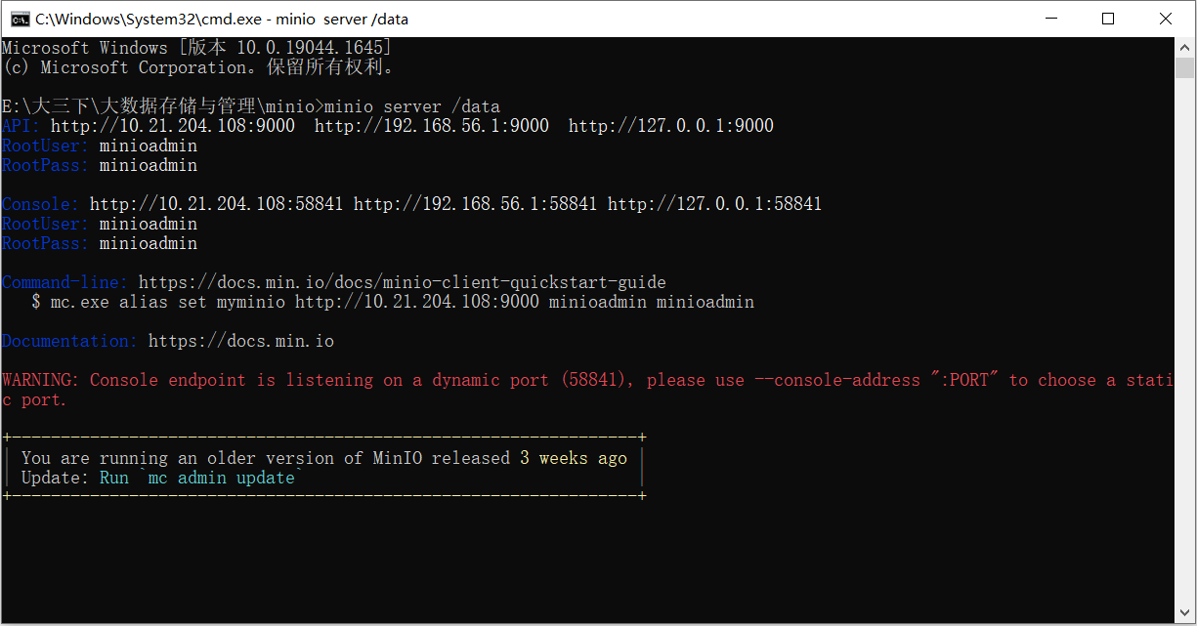
图 1 启动minio server
根据打印的信息可以看到，调用minio服务端的API的url为本机网络IP的9000端口，minio服务端控制台的url为本机网络IP的158841端口。同时，还可以kan出，两个监听端口对应的RootUser和RootPass均为默认的minioadmin。
另外，红字警告表示控制台的监听端口为动态端口，而非静态端口。
然后，根据打印信息，用浏览器访问http://127.0.0.1:58841，打开minio控制台，进入时用打印信息中默认的RootUser和RootPass登录，访问结果如图 2所示。
另外，经测试发现，如果借助浏览器访问http://127.0.0.1:9000等API的url，浏览器仍会重定向至控制台所监听的端口。
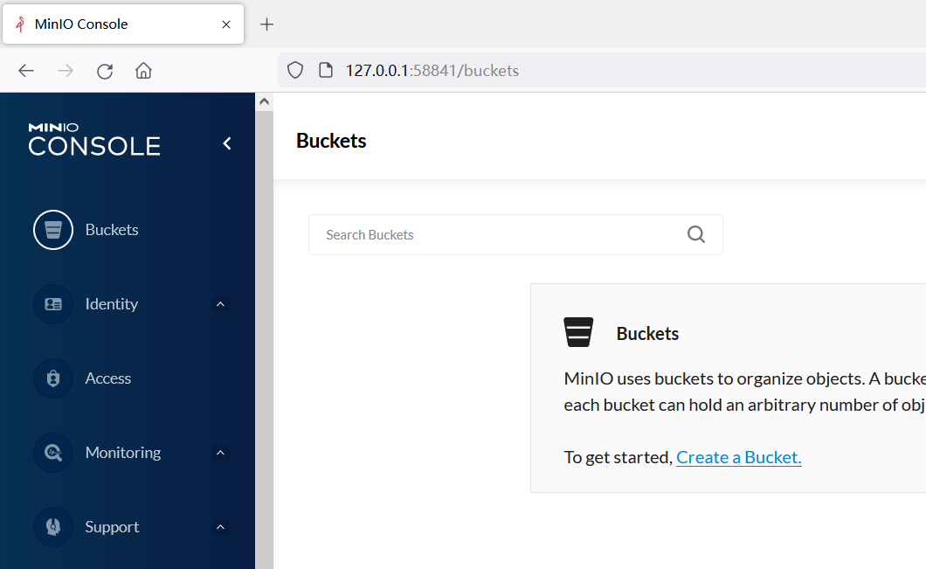
图 2 minio控制台
点击页面右侧的Create Bucket可以创建新的bucket，创建完成后如图 3所示。该bucket将用于接下来的性能测试。
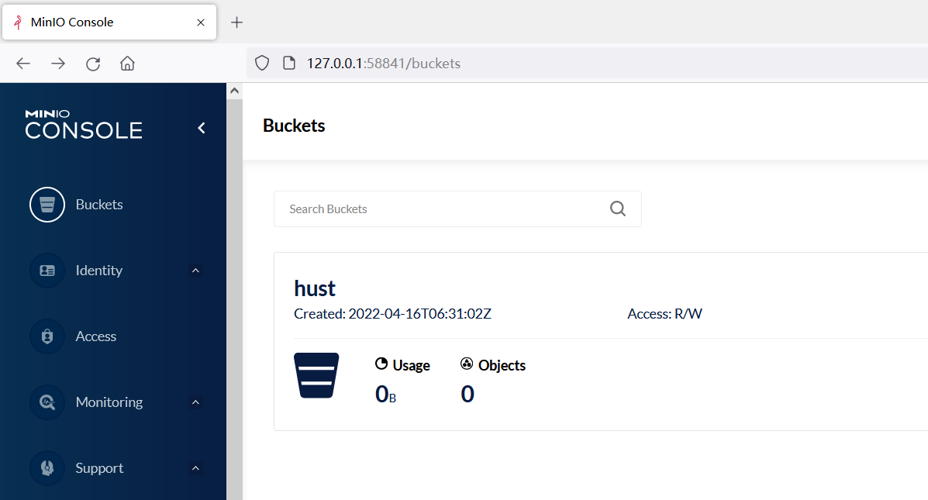
图 3 新建bucket
接下来，按照官网上的例子在命令行下运行mc.exe，添加一个名为iot的存储服务。访问存储服务中的bucket和对象，可以看到之前创建的bucket。通过指令，从客户端再创建一个名为hello的新bucket，再次访问存储服务中的bucket和对象，可以看到新加入的bucket。结果如图 4所示。
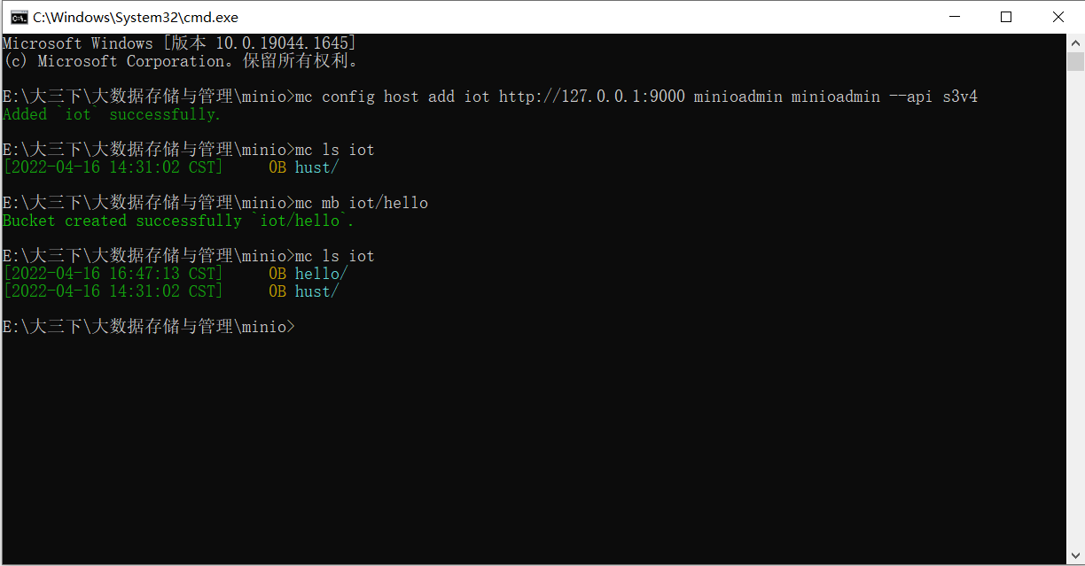
图 4 运行mc
回到minio的网页控制台，刷新后可以看到刚才新创建的bucket，显示结果如图 5所示。
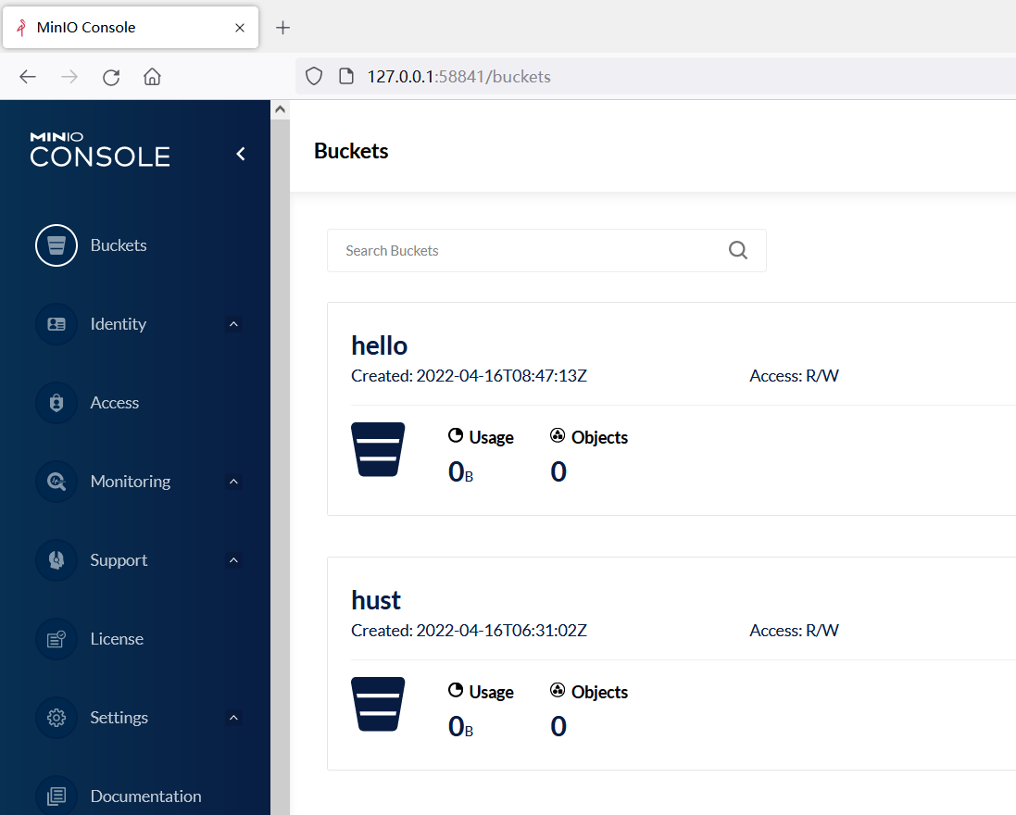
图 5 网页显示结果
回到命令行，通过指令删除刚才创建的新bucket，再次访问存储服务中的bucket和对象，可以发现bucket已经没有了。结果如图 6所示。另外刷新网页控制台后可以同样发现只剩下一个bucket。
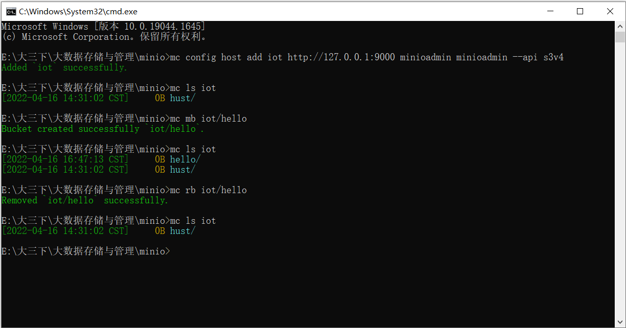
图 6 删除bucket

5.2 对象存储性能分析
下载Windows系统对应版本s3bench.exe及对应的命令脚本的范例脚本s3bench.amd。
修改脚本范例，分别将accessKey和accessSecret的值改为minioadmin，将bucket的值改为hust，修改后如图 7所示。
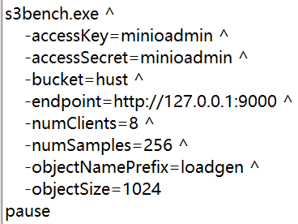
图 7 本地化的脚本
将s3bench.exe和s3bench.amd放在同一目录下。运行s3bench.amd脚本，运行结果如图 8所示。
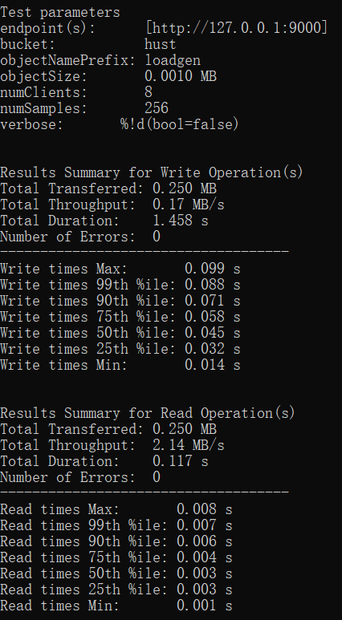
图 8 运行结果
将脚本范例中numClients参数的值取8、16、24，将脚本范例中numSamples参数的值取256、512、768，将脚本范例中objectSize参数的值取1024、2048、3072。分别再次测试，一共可以得到3*3*3=27组数据。在参数取这些值的情况下，服务器的吞吐率和延迟如表 2所示。
表 2 不同条件下的吞吐率和延迟
Clients  （并发数） | Samples  （样本数） | objectSize  （文件大小） | Write（写入） |  |  |  | Read（读取）
Clients  （并发数） | Samples  （样本数） | objectSize  （文件大小） | Throughput  （吞吐率） | 延迟  90% | 延迟  99% | 延迟  最大 | Throughput  （吞吐率） | 延迟  90% | 延迟  99% | 延迟  最大
8 | 256 | 1024 | 0.18 | 0.067 | 0.102 | 0.106 | 2.13 | 0.005 | 0.007 | 0.007
16 | 256 | 1024 | 0.16 | 0.128 | 0.148 | 0.152 | 2.04 | 0.011 | 0.017 | 0.022
24 | 256 | 1024 | 0.12 | 0.236 | 0.307 | 0.32 | 2.06 | 0.017 | 0.026 | 0.032
8 | 512 | 1024 | 0.17 | 0.072 | 0.098 | 0.115 | 2.06 | 0.006 | 0.01 | 0.012
16 | 512 | 1024 | 0.15 | 0.15 | 0.192 | 0.231 | 2.06 | 0.012 | 0.019 | 0.023
24 | 512 | 1024 | 0.15 | 0.215 | 0.265 | 0.303 | 2.07 | 0.017 | 0.024 | 0.033
8 | 768 | 1024 | 0.16 | 0.078 | 0.1 | 0.105 | 2.33 | 0.005 | 0.007 | 0.01
16 | 768 | 1024 | 0.13 | 0.156 | 0.185 | 0.288 | 2.2 | 0.01 | 0.016 | 0.023
24 | 768 | 1024 | 0.14 | 0.202 | 0.24 | 0.265 | 2.19 | 0.017 | 0.027 | 0.03
8 | 256 | 2048 | 0.35 | 0.07 | 0.1 | 0.101 | 4.03 | 0.006 | 0.008 | 0.008
16 | 256 | 2048 | 0.3 | 0.139 | 0.176 | 0.18 | 4.08 | 0.012 | 0.018 | 0.022
24 | 256 | 2048 | 0.29 | 0.232 | 0.274 | 0.276 | 3.94 | 0.018 | 0.029 | 0.033
8 | 512 | 2048 | 0.34 | 0.073 | 0.104 | 0.115 | 4.82 | 0.005 | 0.006 | 0.007
16 | 512 | 2048 | 0.3 | 0.133 | 0.152 | 0.157 | 4.02 | 0.012 | 0.019 | 0.024
24 | 512 | 2048 | 0.29 | 0.199 | 0.237 | 0.262 | 4.09 | 0.018 | 0.026 | 0.039
8 | 768 | 2048 | 0.31 | 0.082 | 0.112 | 0.129 | 4.88 | 0.004 | 0.007 | 0.008
16 | 768 | 2048 | 0.27 | 0.17 | 0.214 | 0.219 | 4.11 | 0.011 | 0.014 | 0.017
24 | 768 | 2048 | 0.27 | 0.214 | 0.252 | 0.312 | 3.5 | 0.02 | 0.033 | 0.044
8 | 256 | 3072 | 0.52 | 0.075 | 0.099 | 0.102 | 6.42 | 0.006 | 0.009 | 0.009
16 | 256 | 3072 | 0.43 | 0.139 | 0.167 | 0.17 | 5.75 | 0.011 | 0.017 | 0.021
24 | 256 | 3072 | 0.12 | 0.22 | 0.0281 | 0.283 | 5.54 | 0.018 | 0.023 | 0.029
8 | 512 | 3072 | 0.45 | 0.08 | 0.1 | 0.111 | 6.25 | 0.006 | 0.009 | 0.01
16 | 512 | 3072 | 0.42 | 0.156 | 0.185 | 0.215 | 6.02 | 0.012 | 0.024 | 0.03
24 | 512 | 3072 | 0.38 | 0.239 | 0.289 | 0.322 | 5.44 | 0.018 | 0.024 | 0.026
8 | 768 | 3072 | 0.49 | 0.075 | 0.095 | 0.102 | 6.78 | 0.005 | 0.013 | 0.018
16 | 768 | 3072 | 0.41 | 0.155 | 0.214 | 0.217 | 6.36 | 0.011 | 0.016 | 0.025
24 | 768 | 3072 | 0.42 | 0.222 | 0.259 | 0.313 | 5.59 | 0.019 | 0.025 | 0.036
分析以上表单数据，可以得出服务器的读取速率远大于写入速率，符合一般认知。具体来看，随着Clients并发数的提升，吞吐率逐渐下降；随着Samples样本数的提升，吞吐率基本不变；随着object size文件大小的提升，吞吐率逐渐上升，且上升幅度比Clients并发数大。
这三个参数变量与吞吐率的折线关系如图 9、图 10所示。这两张图中，横坐标表示Clients并发数，纵坐标表示实际吞吐率（单位为mb/s），每条折线命名为：Samples样本数*object size文件大小。
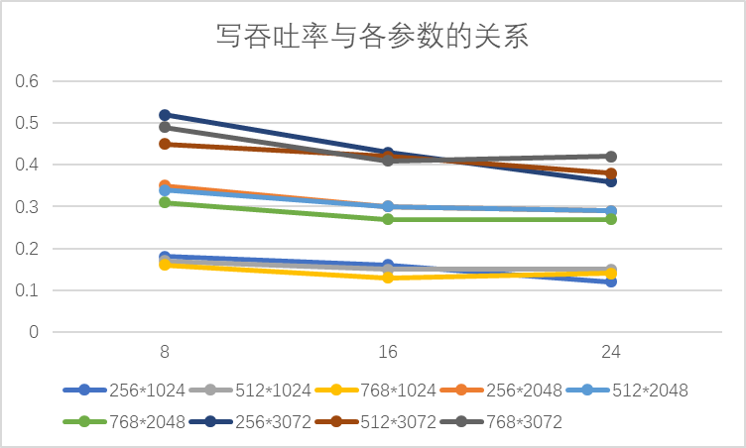
图 9 写吞吐率

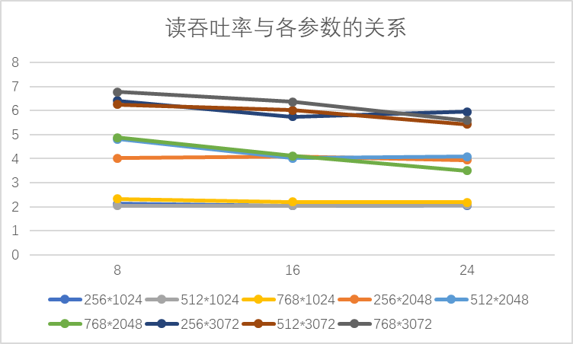
图 10 读吞吐率
除吞吐率外，以上表单数据还显示了对于90%、99%以及全部数据的最高延迟。可以看出，Samples样本数和object size文件大小对读写延迟基本没有影响，但随着Clients并发数的提升，读写延迟也随之上升。由于数据的读写存在偶然情况，因此选取90%数据的延迟与三个参数绘制折线图。如图 11、图 12所示，可以看出服务器的读写延迟与Clients并发数基本呈正比关系。
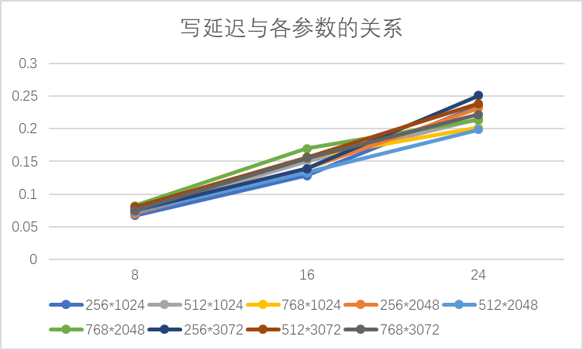
图 11 写延迟

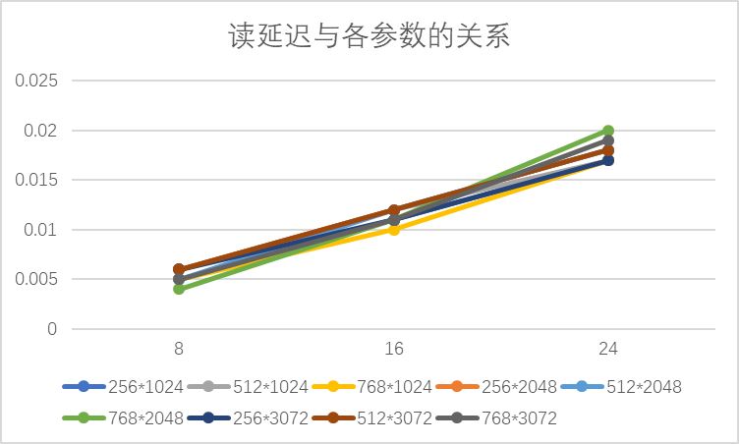
图 12 读延迟
根据以上分析可以得出结论，对于minio，在低并发数的情况下读写大文件性能较好。

六、实验总结
本次实验让我了解了不少与对象存储技术相关的知识。一般来说，这些技术的应用平台以Linux为主，最初我也是尝试在Linux平台上实践，然而遇到了不少困难，最后不得不转向Windows平台。
我在本次实验中使用的服务端软件为minio，测评软件为s3bench，这都是十分基本的软件，主要面向初学者，使用过程中基本不存在问题。我在本次实验里也并不是没有尝试过其它软件，但都遇到了很多困难，以至于放弃。只能说我在这方面还是学艺不精。
我在本次实验中学会了很多东西，当然也有不少遗憾。抛开上面说过的哪些，在minio和s3bench部分，最主要的地方在于我测试的数据不够多，以至于绘制的折线图显得有些缺少说服力。

参考文献
[1] ZHENG Q, CHEN H, WANG Y等. COSBench: A Benchmark Tool for Cloud Object Storage Services[C]//2012 IEEE Fifth International Conference on Cloud Computing. 2012: 998–999.
[2] ARNOLD J. OpenStack Swift[M]. O’Reilly Media, 2014.
[3] WEIL S A, BRANDT S A, MILLER E L等. Ceph: A Scalable, High-performance Distributed File System[C]//Proceedings of the 7th Symposium on Operating Systems Design and Implementation. Berkeley, CA, USA: USENIX Association, 2006: 307–320.
[4] Dean J, Barroso L A. Association for Computing Machinery, 2013. The Tail at Scale[J]. Commun. ACM, 2013, 56(2): 74–80.
[5] Delimitrou C, Kozyrakis C. Association for Computing Machinery, 2018. Amdahl’s Law for Tail Latency[J]. Commun. ACM, 2018, 61(8): 65–72.

